CZ.1.07/3.2.07/04.0065
CZ.1.07/3.2.07/04.0065
Podpora rozvoje dalšího vzdělávání ve zdravotnictví
v Moravskoslezském kraji

LÉČEBNÁ VÝŽIVA PŘI
MALNUTRICI
pracovní sešit

Obsah

Otázky a úkoly ke kapitole č. 1: 3
Otázky a úkoly ke kapitole č. 2: 9
Řešení zadaných úkolů: 16
Řešení úkolů ke kapitole č. 2: 16

Otázky a úkoly ke kapitole č. 1:

„Malnutrice a její formy“

OTÁZKY:
- Jaké znáte diagnózy, rizikové pro rozvoj malnutrice?
- Znáte projev nedostatku některé z výživových složek?
- Považujete hmotnost modelky 50 kg při výšce 178 cm za malnutrici? Proč?

ÚKOLY:

Prostudujte si základní informace o formách klinické výživy, pomocí kterých lze řešit stav malnutrice.

Parenterální výživa (PV)
Poprvé byl popsán účinek PV v 60. letech 19. století (Dudrick). Vyvíjela se společně s rozvojem intenzívní péče. V posledním desetiletí je dle možností nahrazována enterální výživou (EV).
Základní rozdíl mezi oběma formami klinické výživy:
PV – imunosupresivní efekt, vyšší počet komplikací, poměrná složitost, finanční náročnost
EV – imunostimulační efekt

Dělení PV
Totální (úplná) – je pro pacienta jediným zdrojem energie a živin.
Doplňková – v kombinaci s EV nebo stravou per os.

Dělení dle délky podávání
Krátkodobá – k překlenutí dočasné patologie v oblasti gastrointestinálního traktu (GIT) nebo v jiné dočasné indikaci.
Dlouhodobá – u pacientů s těžkým poškozením GIT, které neumožňuje dlouhodobě nebo trvale efektivně vstřebávat výživové složky. Patří zde i domácí PV – dlouhodobá život zachraňující PV, např. při 80% odstranění střev.

Dělení PV dle vstupu
Periferní
Centrální (centrální žilní katétr) – když je podávání delší než 8 -10 dní. Je tak zajištěn lepší komfort pro pacienta. Umožňuje využít koncentrované roztoky.

Podle typu aplikovaných roztoků
„All-in-one“ (AIO – vše v jednom) – je preferován, využívá komerčně nebo individuálně připravené vaky. 1 vak 2000 – 3000 ml.
„Multibottle“ (MB) – jednotlivé složky jsou v jednotlivých lahvích. 6 - 8 lahví, náročnější na manipulaci, ekonomicky i na ošetřovatelskou péči.

Indikace PV
Indikovat včas, před rozvojem malnutrice. Pokud je možnost využití gastrointestinálního traktu – neindikujeme PV.
Jednotlivé indikace:
Nemožnost využít GIT
Po chirurgickém výkonu se střevní parézou, ileózní stav
Vysoké enterokutánní píštěle
Pankreatitis acuta
Snížení resorpční plochy – syndrom krátkého střeva
Malabsorpce (Crohnova nemoc, celiakie, sklerodermie, postradiační enteritida)
Paralytický ileus
Předoperační příprava malnutričních klientů
Některé maligní stavy v období léčby

Enterální výživa
Vývoj a pozitiva enterální výživy
V posledních 10 letech se dostává do popředí.

Výhody:
Přívod živin přirozenou cestou
Působí imunostimulačně
Snižuje přerůstání střevní mikroflóry
Snižuje střevní permeabilitu
Pozitivně ovlivňuje střevní peristaltiku
Snazší realizace než parenterální výživa
Menší riziko komplikací
Levnější
Zkracuje dobu hospitalizace
Jsou vypracovány postupy pro její indikaci
V ČR je stanoven standard pro její podávání

Přípravky EV:
Jsou nutričně definované
Většinou bezezbytkové
Nízkoosmolární
Většinou bezlaktózové
Neobsahují lepek
Chuťová úprava umožňuje popíjení během dne (sipping, drink feeding)

Rozdělení EV:
Částečná – lokální cíle, ovlivnění integrity GIT, nepokrývá celkovou nutriční potřebu organismu
Úplná – ovlivnění nutričního stavu, zajištění nutričních potřeb organismu, zajištění a podpora funkce GIT, překonání překážek v horní části GIT

Indikace EV
Při nutriční intervenci pro malnutrici
Omezení příjmu per os z různých příčin
Intraluminální nutrice střevní sliznice

Dle diagnóz:
Proteinová a proteinoenergetická malnutrice různé etiologie, stenózy orofaryngu, jícnu, kardie, poruchy polykání, úrazy orofaciální oblasti, syndrom krátkého střeva, akutní a chronická pankreatitis, idiopatické střevní záněty, malnutrice spojená se zhoubnými novotvary, sepse, multiorgánové selhání, předoperační příprava, časná pooperační výživa, intestinální selhání na podkladě atrofie enterocytů, malnutriční stavy ve stáří, poruchy příjmu potravy, dyspeptické syndromy a anorexie při chemoterapii a aktinoterapii, nutriční péče před a po transplantaci kostní dřeně, syndrom reakce štěpu proti hostiteli (GVHD)

Kontraindikace
Absolutní kontraindikace
Mechanická obstrukce GIT distálně od žaludku
Perforace GIT
Paralytický ileus
Akutní peritonitis

Relativní kontraindikace
Neovlivnitelné zvracení
Vysoké střevní píštěle
Poruchy střevní pasáže
Nespolupráce pacienta

Při relativních kontraindikacích je potřeba zvážit formu a dobu zahájení EV.

Způsob aplikace
Můžeme ji aplikovat:
Bolusově - přes injekční stříkačku (najednou dostane třeba 200 ml)
Kontinuálně - kape pomocí pumpy, která přesně dávkuje množství, pacient má většinou v dávkování pauzu 4 - 6 hod, většinou se jde o noční pauzu (př. od 0:00 do 6:00)
Je nutná určitá péče o sondu, musí se proplachovat čajem.

Typy sond
Krátkodobé sondy - přes dutinu nosní
Nasogastrická
Nasoduodenální
Nasojejunální

Dlouhodobé sondy - přes stěnu břišní
PEG - perkutánní endoskopická gastrostomie
PEJ - perkutánní endoskopická jejunostomie

EV dělíme na:
Polymerní
- aplikace do žaludku
Oligomerní
- do střev, má částečně štěpené živiny (např. Pepti sorb)
Chemicky definované přípravky
- snadno se vstřebávají, prakticky nepotřebují trávení (např. VIVASORB)

SIPPING
Indikace
Když se nedaří udržet optimální stav výživy per os, podávají se přípravky s komplexním vyváženým složením, nebo speciální přípravky určené pro konkrétní potíže.

Výhody přípravků:
- známe přesné složení
- lehce stravitelné (brčko)-snadno se pije
- dostupné
- možno koupit v lékárně bez receptu

SIPPING – příklady komerčních přípravků:
Nutridrink
Doplňková výživa, dá se i krátkodobě využít jako jediný příjem stravy (5-7dní), popíjí se během dne-po jídle, nebo mezi jídly
Nutrindrink multi Fibre
S vlákninou - prevence zácpy,optimalizuje střevní mikroflóru
Nutrindrink Compact
125 ml, menší balení, určeno pro pacienty, kteří nejsou schopni vypít takové množství
Ressource
Podobné složení jako Nutrindrink
Resource Fibre
S vlákninou
Nutrindrink fat free
Bez T, podobný džusu, málo laktózy, používá se např. po operacích GIT
Nutridrink jogurt
Vhodný pro pacienty se suchem v ústech =>tvorba slin
Méně sladký, max. 80g B/den (4 balení)
Resource protein
Vyšší obsah B
Diasip
Určeno pro pacienty s diabetem, nízký glykemický index
Cubitan
Pro pacienty s proleženinami, vyšší obsah B
Podává se 1-3balení/den dle stupně poškození tkáně
Calogen
Tuková emulze pro pacienty se zvýšenou energ. potřebou
Není vhodný jako jediný zdroj energie

Modulární dietetika
Přidávají se do pokrmů.
Příklady komerčních přípravků:
Fantomalt - zdroj energie
Frotifar - zdroj bílkovin
Nutilis – při poruchách polykání

Otázky a úkoly ke kapitole č. 2:

„Diagnostika malnutrice“

Otázky:
- Znáte zpaměti některou z výpočtových metod pro diagnostiku malnutrice?
- Mezi které metody řadíme kaliperování?
- Do kterých diagnostických metod spadá hodnota albuminu v krvi?

Úkoly:
- Prostudujte si následující text a zkuste vypočítat celkovou denní energetickou potřebu podle zadání.

Energetická potřeba
Energie se v lidském těle vytváří cestou oxidace základních složek výživy (bílkoviny, tuky, sacharidy) nebo oxidací vlastních energetických substrátů. Lidské tělo přeměňuje asi 45% energie na práci a asi 55% na teplo. Pro stanovení energetické potřeby organismu se využívá nejčastěji „indirektní energometrie (kalorimetrie)“ nebo matematického výpočtu pomocí rovnice.

Metoda indirektní energometrie
Spotřeba energie a utilizace (využití) nutričních substrátů jsou počítány ze spotřeby kyslíku VO₂) a výdeje oxidu uhličitého (VCO₂). K výpočtu je nutno znát množství katabolizovaných proteinů, což je měřeno pomocí odpadu dusíku močoviny.
Měření probíhá na přístroji „indirektní kalorimetr“ a následně jsou naměřené hodnoty dosazovány do vzorce pro výpočet „energetického výdeje“.
Základem pro měření jsou tyto předpoklady:
- Spotřeba kyslíku v buňkách a výdej oxidu uhličitého buňkami závisí na utilizaci nutričních substrátů.
- Oba plyny, vdechovaný kyslík i vydechovaný oxid uhličitý přecházejí výhradně plícemi do dechu.
- Kyslík ani oxid uhličitý se v organismu nehromadí.
- Oba dýchací plyny se chovají jako ideální plyn.
Základními komponenty nedirektivní energometrie jsou analyzátory vdechovaného kyslíku a vydechovaného oxidu uhličitého, schopné s dostatečnou přesností měřit objem vdechovaného a vydechovaného vzduchu, a procesor, který je schopen kontinuálně vyhodnocovat naměřená data. Pro spontánně dýchajícího pacienta použijeme canopu a pro pacienta ventilovaného mísící komoru.

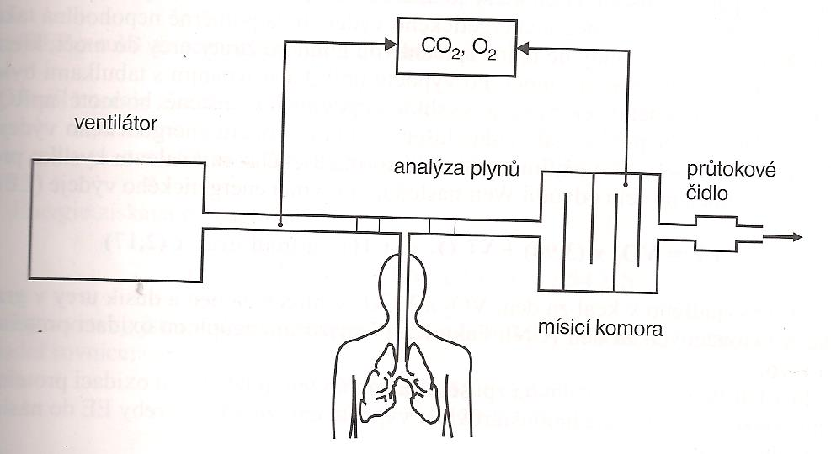
Obrázek č. 1 Schéma energometrie pacienta na umělé ventilaci

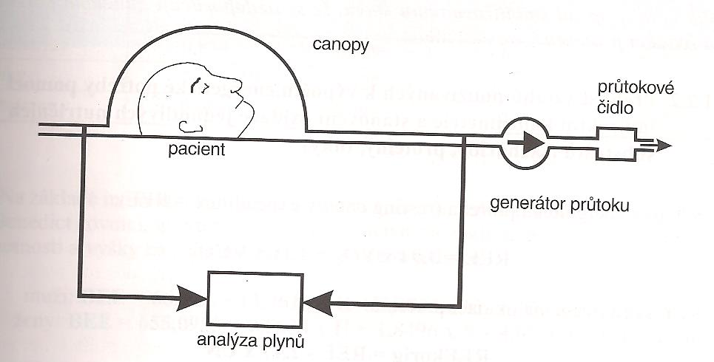
Obrázek č. 2 Schéma energometrie spontánně dýchajícího pacienta

Spotřeba kyslíku a výdej oxidu uhličitého jsou proporcionální k energetickému výdeji. Energetický výdej může být vypočítán pomocí dvou vzorců. Do prvního z nich potřebujeme ještě znát hodnotu ztráty urey do moči, která závisí na dokonalosti sběru moči.

Rovnice energetického výdeje dle J. B. Weira:
EE = VO₂ x 3,94 + VCO₂ x 1,11 – odpad urey (UN) x 2,17

EE (energetická potřeba) je vyjádřena v kcal za den, VO₂ a VCO₂ v litrech za den, dusík urey (UN) v gramech za den. Koeficient 2,17 vyjadřuje neúplnou oxidaci proteinů in vivo. Autor později rovnici zjednodušil, protože zjistil, že chyba způsobená nedodržením údajů pro oxidaci proteinů je pouze 1 %. Tak vznikla rovnice:
EE = VO₂ x 3,94 + VCO₂ x 1,11

Přičemž výsledná hodnota je opět v kcal za den.
U pacientů v kritickém stavu je podíl oxidace proteinů oproti stabilizovaným pacientům velmi zvýšen, proto se nedoporučuje ignorovat korekci na oxidaci proteinů.
Klidová energetická potřeba (resting energy expenditure REE) se tedy vypočítá:
REE = VO₂ x 3,94 + VCO₂ x 1,11

a korigovaná na oxidaci proteinů pak:
korigovaná REE = REE – 2,17 x odpad urey (UN)

nebílkovinný respirační kvocient vypočítáme pomocí vzorce:

npRQ = $\frac{VCO2- 4,8 UN}{VO2 - 5,9 UN}$

pro výpočet utilizace energetických substrátů:
protein (kcal/24 hodin) = 6,25 x 4,2 x UN (odpad za 24 hodin)

pro výpočet klidové energetické potřeby z tuků a sacharidů:
REE (SE + FE) = REE – E z proteinů

podíl energie získané ze sacharidů (SE):
SE = 4,12 x VCO₂ – 2,91 x VO₂ – 2,54 x UN

Podíl energie, získané oxidací tuků:
FE = 6,69 x VO₂ – 1,69 x VCO₂ – 1,94 x UN

Kombinací dat z následující tabulky získáme dvě základní rovnice.
Tabulka č. 1 Spotřeba O₂ a výdej CO₂ + tvorba energie z energetických substrátů
Substrát  (na 1 g) | O₂  (l/g) | CO₂  (l/g) | RQ | Energetická hodnota (kcal/g)
Sacharidy (S) | 0,829 | 0,829 | 1,00 | 4,18
Tuky (F) | 2,019 | 1,427 | 0,71 | 9,46
Proteiny | 0,966 | 0,782 | 0,81 | 4,32

Pak tedy platí:
VO₂ = 0,829 x S + 2,019 x F + 6,04 x UN
VCO₂ = 0,829 x S + 1,427 x F + 4,89 x UN

Na základě indirektivní energometrie vytvořili autoři Harris a Benedict rovnici, ze které je možné vypočítat bazální energetickou potřebu (BEE) jedince. Potřebujeme k tomu znát tělesnou výšku, tělesnou hmotnost, věk a pohlaví. Jedná se o rovnici z roku 1919, přesto stále patří mezi nejpoužívanější.

Výpočet BEE:
Muži (kcal/24 hod.) = 66,473 + 13, 7516 x hmotnost + 5,0033 x výška – 6,755 x věk
Ženy (kcal/24 hod.) = 655,0955 + 9,5634 x hmotnost + 1,8496 x výška – 4,6756 x věk

Přičemž platí, že tělesná hmotnost je udána v kg, výška v cm a věk v letech.
Bazální energetická potřeba organismu vyjadřuje potřebu energie na udržení chodu základních metabolických dějů a životně důležitých funkcí v naprostém fyzickém i psychickém klidu nalačno při pokojové teplotě. Zkreslení hodnot nastává u podvyživených nebo obézních pacientů. Proto se při hodnotách BMI menších než 20 a větších než 30 dosazuje do vzorce hodnota pro ideální hmotnost vyšetřovaného. Ta může být vypočtena pomocí následujícího vzorce nebo použita z tabulky referenčních hodnot pro výpočet BEE.

Výpočet ideální hmotnosti pomocí Brocova vzorce₂:
M = (0,655 x výška) – 44,1
Ž = (0,593 x výška) – 38,6

Tabulka č. 2 Referenční hodnoty tělesné výšky a tělesné hmotnosti pro výpočet BEE
Věk | Výška |  | Hmotnost
 | Muži (chlapci) | Ženy  (dívky) | Muži (chlapci) | Ženy  (dívky)
Kojenci
0 - 3 měsíce | 57,9 | 56,5 | 5,1 | 4,7
4 - 11 měsíců | 70,8 | 68,9 | 8,7 | 8,1
Děti
1 - 3 roky | 90,9 | 90,5 | 13,5 | 13,0
4 - 6 let | 113,0 | 111,5 | 19,7 | 18,6
7 - 9 let | 129,6 | 129,3 | 26,7 | 26,7
10 - 12 let | 146,5 | 148,2 | 37,5 | 39,5
13 - 14 let | 163,1 | 160,4 | 50,8 | 50,3
Dospívající, dospělí
15 - 18 let | 174 | 166,0 | 67,0 | 58,0
19 - 24 let | 176 | 165,0 | 74,0 | 60,0
25 - 50 let | 176 | 164,0 | 74,0 | 59,0
51 - 64 let | 173 | 161,0 | 72,0 | 57,0
65 let a více | 169 | 158,0 | 68,0 | 55,0

Tabulka č. 3 Základní přeměna energie vypočítaná na základě referenčních hodnot tabulky
Věk | Tělesná hmotnost  (kg) |  | Základní přeměna (MJ/den) |  | Základní přeměna (kcal/den)
 | muži | ženy | muži | ženy | muži | ženy
15 - 18 let | 67 | 58 | 7,6 | 6,1 | 1820 | 1460
19 - 24 let | 74 | 60 | 7,6 | 5,8 | 1820 | 1390
25 - 50 let | 74 | 59 | 7,3 | 5,6 | 1740 | 1340
51 - 64 let | 72 | 57 | 6,6 | 5,3 | 1580 | 1270
65 let a více | 68 | 55 | 5,9 | 4,9 | 1410 | 1170
pozn: 1MJ (megajouly) = 239 kcal, 1 kcal = 4,184 KJ = 0,004184MJ

Celková energetická potřeba na 24/hod. (CDPE – celková denní energetická potřeba) se vypočítá pro zdravého jedince dle vzorce:
CDPE = BEE x FA + DIT
kde: BEE = bazální výdej energie, FA = faktor fyzické aktivity, DIT = dietou indikovaná termogeneze

Tabulka č. 4 Faktor aktivity (FA) pro různé pracovní činnosti
Zátěž pracovní a zátěž ve volném čase | Průměrná denní potřeba energie na tělesnou aktivitu jako násobek BEE | Příklady
Výhradně sedící nebo ležící | 1,2 | Staří, nemocní lidé
Sedavý způsob života bez volnočasové aktivity nebo upoutání na lůžku | 1,4 – 1,5 | Úředníci, mechanici
Sedavá činnost s občasnou lehkou činností ve stoje nebo chůzi | 1,6 – 1,7 | Laboranti, řidiči, studenti, pásová výroba
Činnost převážně ve stoje a v chůzi | 1,8 – 1,9 | Prodavači, číšníci, řemeslníci
Fyzicky náročná pracovní činnost | 2,0 – 2,4 | Stavební dělníci, lesníci, zemědělci, výkonní sportovci
Spánek | 0,95
FA lze přepočítat součtem trvání různorodých aktivit a vydělením 24 na průměrný denní koeficient
Například: (8 hod x 1,8 + 7 hod. x 1, 4 + 2 hod. x 1,2 + 7 hod. x 0,95)/24 = průměrný koeficient na den 1,8

DIT při průměrně smíšené stravě = 8 – 10 % z BEE (energie spotřebovaná pro transport a uložení přijatých živin).

Celková denní energetická potřeba pro pacienta se vypočítá podle vzorce:

CDPE = BEE x FA x IF x TF

přičemž platí, že
FA = faktor odpovídající pohybové aktivitě nemocného, IF = součinitel odpovídající závažnosti onemocnění, TF = faktor tělesné teploty.

Tabulka č. 5 Faktory pro výpočet celkové denní energetické potřeby pacienta
FA – faktor aktivity pacienta |  | IF – faktor závažnosti nemoci |  | TF – teplotní faktor
Imobilní v posteli | 1,1 | Pacient bez komplikací | 1,0 | 38 °C | 1,1
Částečně mobilní,  v posteli | 1,2 | Pooperační stav | 1,1 | 39 °C | 1,2
Mobilní,  Chůze i mimo postel | 1,3 | Fraktura | 1,2 | 40 °C | 1,3
 |  | Sepse | 1,3 | 41 °C | 1,4
 |  | Peritonitida | 1,4
 |  | Vícečetná traumata, rehabilitace | 1,5
 |  | Vícečetná traumata + sepse | 1,6
 |  | Popáleniny 30 - 70% | 1,7-1,8
 |  | Popáleniny 70 - 90% | 2,0

Zadání:
Vypočítejte celkovou denní energetickou potřebu pro ženu ve věku 43 let při hmotnosti 63 kg a výšce 162 cm. Má sedavé zaměstnání, denně spí 7 hodin a přibližně tři hodiny denně se věnuje manuálním pracím v domácnosti a na zahradě.

Řešení zadaných úkolů:

Řešení úkolů ke kapitole č. 2:

„Diagnostika malnutrice“

Výpočet celkové denní energetické potřeby podle zadání.
Zadání:
Vypočítejte celkovou denní energetickou potřebu pro ženu ve věku 43 let při hmotnosti 63 kg a výšce 162 cm. Má sedavé zaměstnání, denně spí 7 hodin a přibližně tři hodiny denně se věnuje manuálním pracím v domácnosti a na zahradě.

Nejdříve vyhodnotíme, zda má žena optimální hmotnost, jejíž hodnotu lze dosadit do vzorce pro výpočet bazálního výdeje energie (BEE).
Při výšce 162 cm je hmotnost 63 kg v pásmu optimální hodnoty, BMI = 24, proto můžeme začít pracovat se vzorcem pro výpočet BEE:
Ženy (kcal/24 hod.) = 655,0955 + 9,5634 x hmotnost + 1,8496 x výška – 4,6756 x věk

pak tedy:
BEE = 655,0955 + 9,5634 x 63 + 1,8496 x 162 – 4,6756 x 43

a to je:
BEE = 655,0955 +602,4942 + 299,6352 – 201,0508

a to je:
BEE = 1356,1741 zaokrouhleno na 1356 kcal na den

Dále budeme pokračovat pomocí vzorce pro výpočet celkové denní energetické potřeby pro zdravého jedince:
CDPE = BEE x FA + DIT
kde: BEE = bazální výdej energie, FA = faktor fyzické aktivity, DIT = dietou indikovaná termogeneze.

Nejdříve však vypočítáme průměrný koeficient aktivity dle zadaných údajů:
Spánek – 7 hodin
Sedavé zaměstnání – 8 hodin
Domácí práce – 3 hodiny + 6 hodin běžných činností, chůze apod.

Podle tabulky č. 4 pak platí:
Zátěž pracovní a zátěž ve volném čase | Průměrná denní potřeba energie na tělesnou aktivitu jako násobek BEE | Příklady
Výhradně sedící nebo ležící | 1,2 | Staří, nemocní lidé
Sedavý způsob života bez volnočasové aktivity nebo upoutání na lůžku | 1,4 – 1,5 | Úředníci, mechanici
Sedavá činnost s občasnou lehkou činností ve stoje nebo chůzi | 1,6 – 1,7 | Laboranti, řidiči, studenti, pásová výroba
Činnost převážně ve stoje a v chůzi | 1,8 – 1,9 | Prodavači, číšníci, řemeslníci
Fyzicky náročná pracovní činnost | 2,0 – 2,4 | Stavební dělníci, lesníci, zemědělci, výkonní sportovci
Spánek | 0,95
FA lze přepočítat součtem trvání různorodých aktivit a vydělením 24 na průměrný denní koeficient
Například: (8 hod x 1,8 + 7 hod. x 1, 4 + 2 hod. x 1,2 + 7 hod. x 0,95)/ 24 = průměrný koeficient na den 1,8

průměrný koeficient činností = (7 x 0,95 + 8 x 1,7 + 9 x 1,9)/ 24
a to je:
= (6,65 + 13,6 + 17,1)/ 24

a to je:
= 1,56

Dále vypočítáme stravou indikovanou termogenezi, kdy 10 % z 1356 kcal je 136 kcal.

A nyní již lze vypočítat celkovou denní energetickou potřebu:
CDPE = BEE x FA + DIT

kdy platí:
CDPE = 1356 x 1,56 + 136 = 2115 + 136 = 2251 kcal

Pokud hodnotu v kcal vynásobíme koeficientem 4,18, získáme celkovou denní energetickou potřebu v kJ: 2251 x 4,18 = 9409 kJ.

